Програма iTALC найкраща альтернатива проектору
ЗМІСТ
- Опис програми
- Встановлення програми iTalc на вчительський комп’ютер
- Встановлення клієнтів на учнівські комп’ютери
- Запуск програми iTalc
- Демонстрація презентації, відеофільму або дій які ви виконуєте на своєму комп’ютері
Опис програми
iTALC – «Intelligent Teaching And Learning with Computers» перекладається як «Розумне Навчання І Вивчення З Комп’ютерами» задуманий і розвивається Тобайасом Доерфеллом © 2004-2008.
iTALC - дидактичне програмне забезпечення, яке розвивалося особливо для роботи комп’ютера в школах. Проте це може бути використане в іншому навчальному закладі.
iTALC забезпечує можливість контролювати і впливати на діяльність учня і тому підтримує роботу з сучасною технікою в класній кімнаті.
Наприклад ви можете бачити вміст екранів учня на вашому власному екрані. Якщо одному із учнів потрібна допомога, ви можете звернутися до робочого столу. Учень бачить усі ваші дії і так може вивчати нові процедури.
Програма розповсюджується БЕЗКОШТОВНО.

Встановлення програми iTalc на вчительський комп’ютері
Скачайте на сайті програми http:/italc.sf.net архівний файл italc-1.0.9-bin-win32.
Встановлення iTALC виконується під обліковим записом, що входить до групи Адміністратори.
В папці italc-1.0.9 запустить файл setup.exe і слідкуйте за подальшими діями які потрібно виконати:
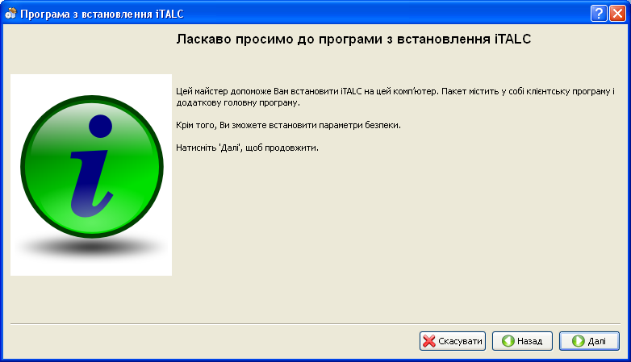
Натисніть Далі .Після цього з’явиться діалогове вікно ознайомлення з ліцензійною угодою:
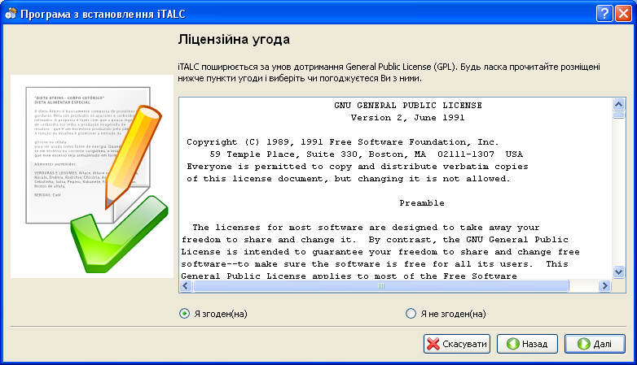
Прочитайте Ліцензійну угоду, і якщо Ви згодні, виберіть Я згоден(на) і натисніть Далі.
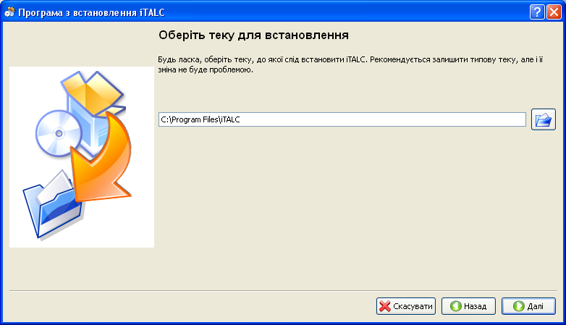
Вкажіть шлях установки, натисніть Далі
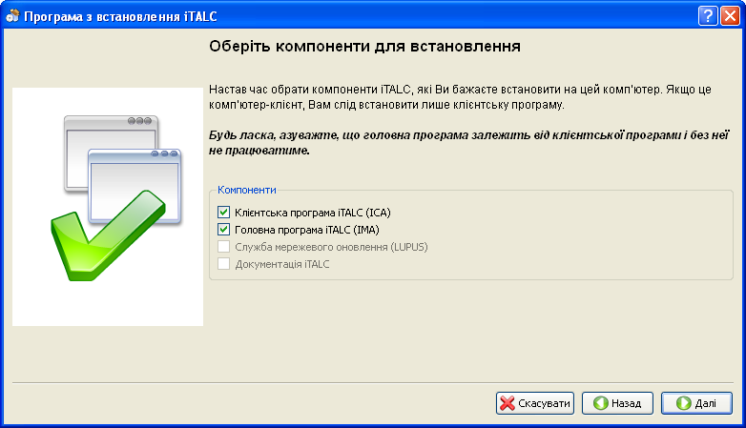
Ставимо галочки Клієнтська программа, Головна програма iTALC(IMA) і натискаємо Далі
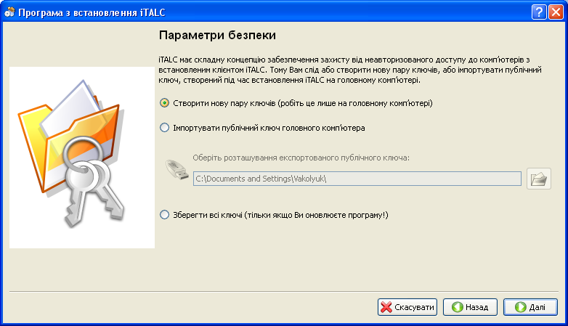
Вказуємо Створити нову пару ключів:
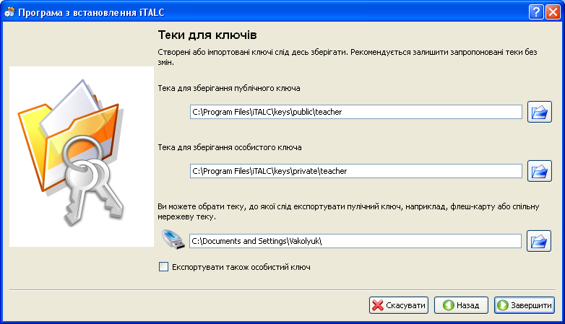
Зверніть увагу: яка директорія для доступу до ключів (потрібна буде при установці клієнтів)
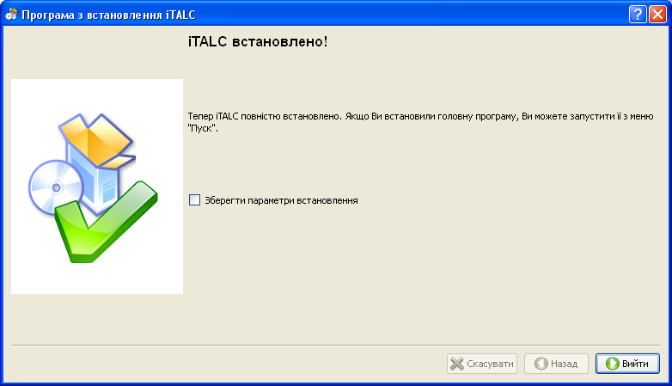
Натисніть Вийти

Встановлення клієнтів на учнівські комп’ютери
Запускаємо все той же файл setup.exe, тільки на учнівських комп’ютерах ставимо Клієнтська програма iTALC(ICA):
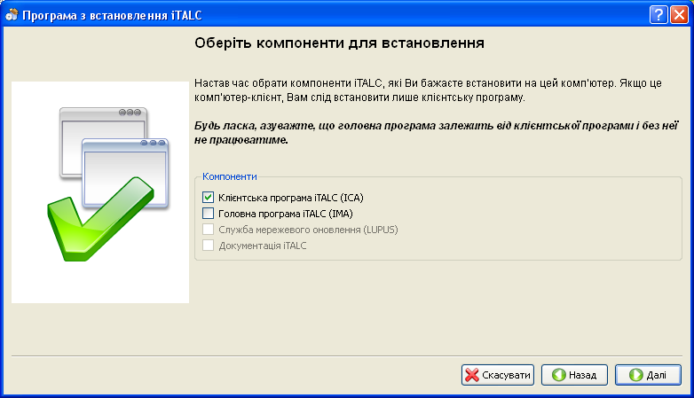

Вказуємо шлях до ключа (та сама тека key) :
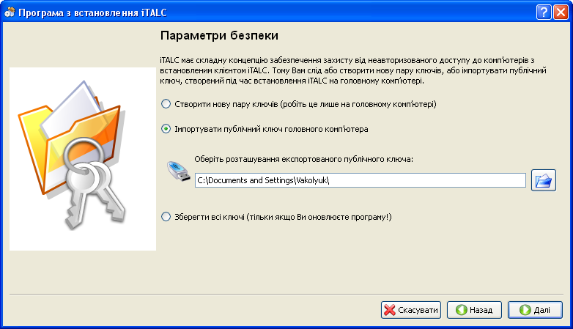
Натискаємо Далі
Увага! Якщо не вдається імпортувати публічний ключ то виберіть «Створити нову пару ключів». Потім публічний ключ з учительського комп’ютера який знаходиться за вказаним місцем C:\Program Files\iTALC\keys\public\teacher копіюєте файл key на учнівські комп’ютери
Вказуємо каталог для ключів:
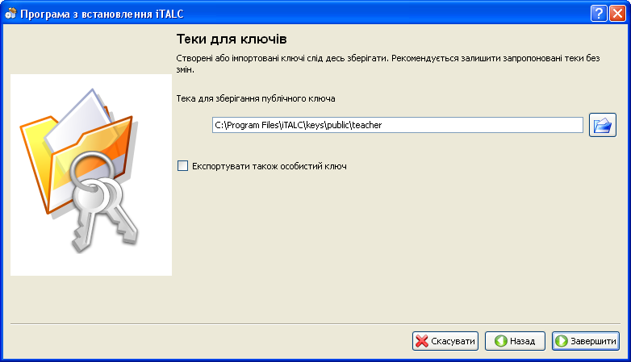
Натискаємо Завершити.
І отримуємо повідомлення про успішну установку сервісу.
Натискаємо Вийти

Запуск програми iTALC
У Головному меню з’явився пункт iTALC.
Запустимо програму на комп’ютері учителя.
Відкривається головне вікно програми.
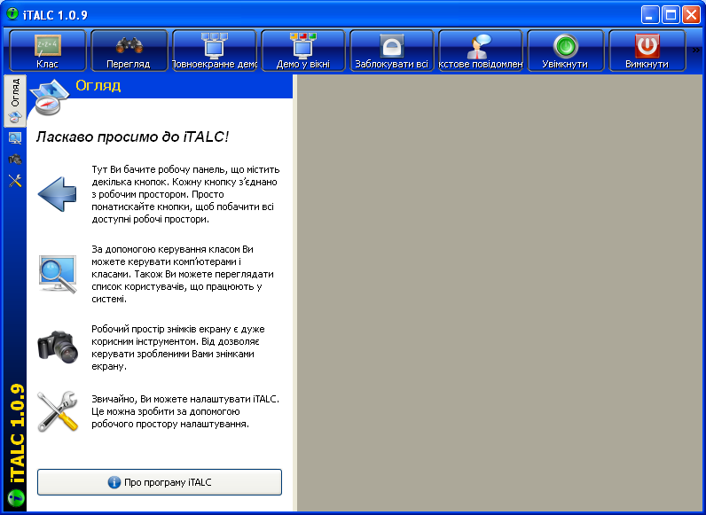
Заходимо у вкладку Керування класами, правим кликом миші викликаємо контекстне меню і
вибираємо пункт Додати клас,вводите назву класу і натискаєте OK.
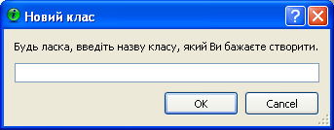
Я дав назву KIIKT(Кабінет інформатики та інформаційно-комунікаційних технологій).
Додаємо комп’ютер учня., для цього потрібно навести курсор миші на назву класу і викликати контекстне меню і вибираємо команду Додати комп’ютер:
Для кожного комп’ютера вводимо налаштування:
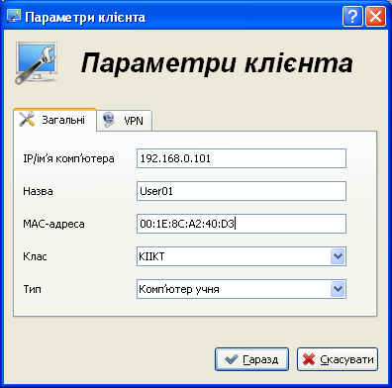
Для отримання MAC-адреса комп’ютера можна скористатися командою ipconfig/all (Пуск > Усі програми > Стандартні > Командний рядок і вводите команду ipconfig/all), це робиться на кожному учнівському комп’ютері окремо.
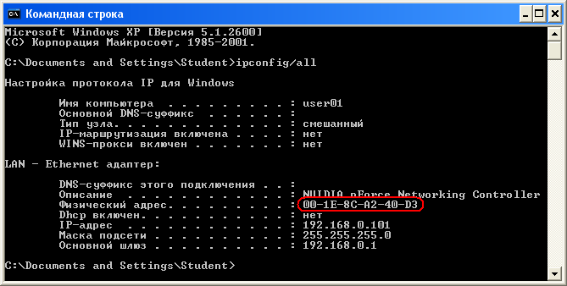
Помітьте тільки, що MAC-адреса вводиться з роздільником-двокрапкою, а не через дефіс як показано в командному рядку..
Натиснемо Гаразд. Комп’ютер доданий.
Якщо усе правильно встановилося, то при подвійному клацанні на комп’ютері учня після нетривалого часу (пару секунд) Ви побачите зображення Робочого столу комп’ютера учня :
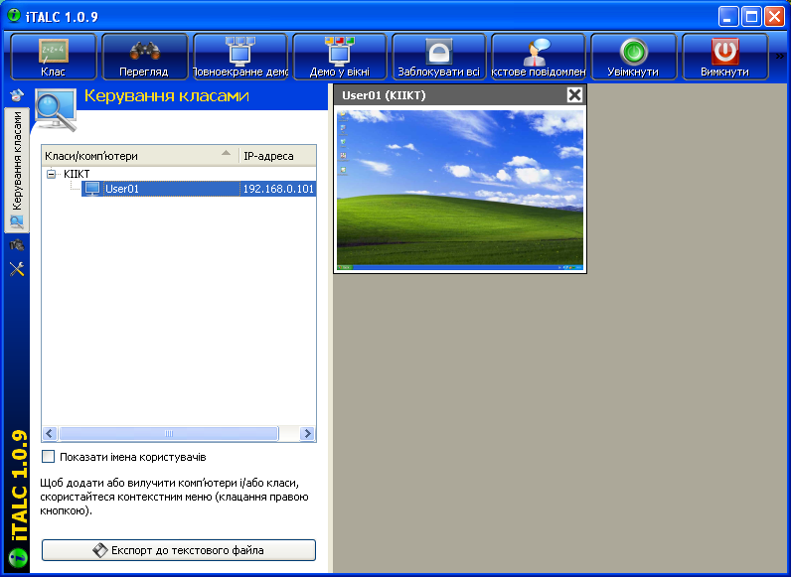
Якщо відразу картинки не з’явилося, спробуйте на комп’ютері учня змінити користувача або перезавантажити його комп’ютер.
Також можуть з’явитися повідомлення про помилки. Вони і способи боротьби з ними описані в інструкції до програми (Manual) до програми.
Далі додаємо інші комп’ютери і користуємося.

Демонстрація презентації, відеофільму або дії які ви виконуєте на своєму комп’ютері
Для того щоб показати учням, що відбувається на вашому (учительському) комп’ютері, потрібно завантажити наприклад презентацію, потім в програмі iTALC навести курсор миші на назву класу, потім вибрати в контекстному меню команду Дії для КІІКТ і вибрати у випадаючому списку Window demo. Після виконання цих команд буде відображено презентацію на всіх учнівських моніторах. Щоб вийти з режиму демонстрації потрібно в контекстному меню команду Дії для КІІКТ і вибрати у випадаючому списку Overview.
Цю програму я використовую для демонстрації (по локальній мережі) презентації, відеофільмів, а також контролюю роботу учнів за комп’ютером. На мою думку це найкраща безкоштовна програма для комп’ютерного класу школи і не тільки.
На учительському і учнівських комп’ютерах стоїть ОС WindowsXP SP3.

